Обществознание 2 курс
Группа 17, 23
Задание к 09.04.20

- Ознакомьтесь с частью § 6.1 «Государство и политическая система» главы 6 «Политика» учебника «Обществознание», автор Важенин А.Г, (стр.) – см. теоретический минимум.
- Составьте краткий тезисный план к теоретическому минимуму.
- Проанализируйте высказывание русского философа Н.А. Бердяева

«Государство существует не для того, чтобы превращать земную жизнь в рай, а для того, чтобы помешать ей окончательно превратиться в ад».

Что имел в виду Н.А.Бердяев?

Теоретический минимум

Государство — это организация публичной власти, располагающая
аппаратом управления, представляющая общество и осуществляющая руководство им.
Государство — это организация политической власти, необходимая
для выполнения как классовых, так и общественных задач,
вытекающих из природы всякого общества на определенном историческом этапе его развития.
Государство — это политическая организация общества, обеспечивающая его единство и целостность, осуществляющая посредством государственного механизма управление обществом и защиту его интересов, придающая своим велениям общеобязательное значение, гарантирующая права и свободы граждан, законность и правопорядок.
Государство — это политическая организация общества, распространяющая власть на всю территорию страны и все ее население, располагающая для этого специальным аппаратом управления, издающая общеобязательные законы и постановления, собирающая налоги со всего населения и обладающая суверенитетом.
Все эти определения позволяют четко выделить основные признаки
государства (схема 14).

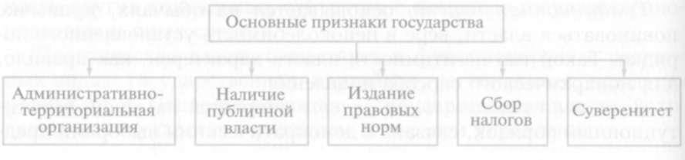

- Административно-территориальная организация
В первобытном обществе принадлежность к роду обусловливалась кровным родством. В государстве же публичная власть распространяет свое действие на опреде ленную территорию и на все население. Это неизбежно влечет деление территории государства на административно repриториальные единицы (округа, области, штаты и т.д.). Население приобретает статус гражданства (подданства). Лица, не являющиеся гражданами, считаются иностранцами или лицами без гражданства. Государство осуществляет власть в определенных пространственных пределах. Это ведет к установлению государственной границы с появлением функции ее охраны. Государство обладает верховенством власти в пределах своей территории, т. е. не допускает вмешательства в дела по управлению страной каких-либо других властей.

- Наличие публичной власти
Власть осуществляется особым слоем людей, которые наделены специальными полномочиями. Аппарат управления состоит из органов и учреждений, различающихся но своим функциональным задачам. В связи с этим выделяются законодательные, исполнительные и судебные органы. Большое значение в механизме государства всегда имели правоохранительные (карательные) органы. Первоначально эту роль играла армия. Затем стали создаваться специальные органы, осуществляющие принуждение (полиция, тюрьмы и др.).

- Издание общеобязательных правовых норм
С их помощью государство может эффективно руководить обществом и обеспечивать реализацию своих решений. Правотворчество — исключительная прерогатива государства, В то же время право юридически оформляет государственную власть, делая ее законной.

- Сбор налогов
Для содержания аппарата управления государство облагает население обязательными сборами (налогами, податями). Сбором налогов занимаются специальные органы. Обязательность налогов поддерживается возможностью принуждения.

- Суверенитет
Важнейший признак государства — это суверенитет, выражающийся в верховенстве и независимости государственной власти по отношению ко всем другим властям как внутри страны, так и на международной арене. Внешняя сторона проявления суверенитета означает самостоятельность и независимость государства в решении вопросов внешней политики. Внутренняя сторона проявляется в исключительном праве государства на правотворчество, управление и юрисдикцию в пределах всей государственной территории.

